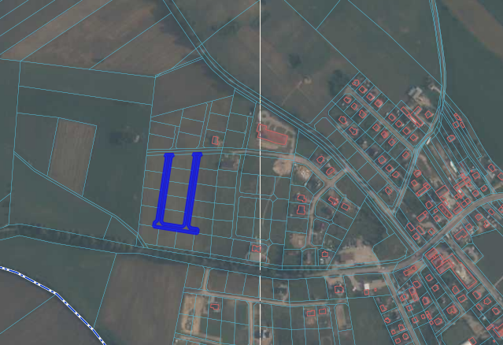

Działka nr 187/23 obr. Klukowa Huta